Песок
Кол.кубов(м3) | Цена в грн.(горный) | Цена в грн.(мытый) | Машина
до 4м3 | 450 грн.(с доставкой) | 450 грн.(с доставкой) | Зил  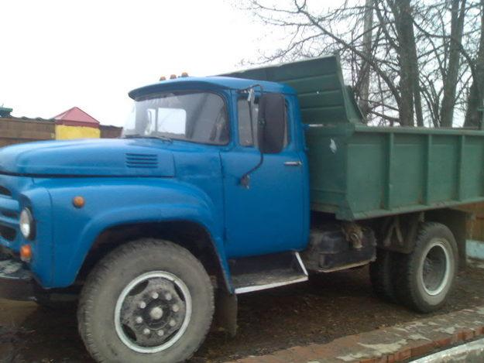
до 8м3 | 700 грн.(с доставкой) | 700 грн.(с доставкой) | Камаз  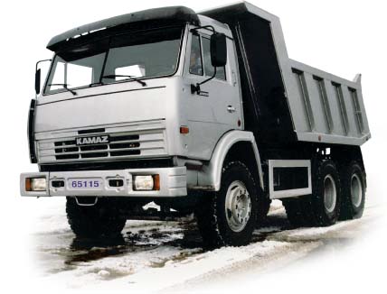
до 12м3 | 1000 грн.(с доставкой) | 1000 грн.(с доставкой) | Евро камаз  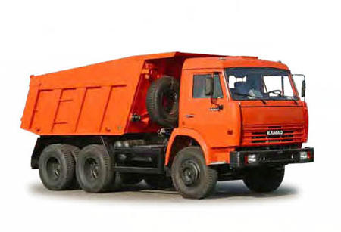

Щебень(гранит)
Размерность щебня | Цена за м куб. в грн.
Щебень фракции 5мм-20мм | 210 грн/куб.
Щебень фракции 3мм-10мм | 230 грн/куб.
Щебень фракции 20мм-40мм | 185 грн/куб.
Дорожный Щебень(0-70мм) | 160 грн/куб.
Гранотсев | 140 грн/куб.

Доставка щебня по Харькову
Обьем | Автомобиль | Стоимость доставки по Харькову | Стоимость доставки за пределы города Харькова
до 4 м.куб. | ЗИЛ | 220 грн. | 8грн. км ( в одну сторону)
до 8 м.куб | Камаз | 270 грн. | 10грн. км ( в одну сторону)
до 12 м.куб | Евро камаз | 350 грн. | 12 грн. км

Керамический (красный) кирпич
название завода | Марка прочности кирпича | Цена в грн за штуку (с доставкой) | Автомобиль
золочевский | М-150 | 1.1 грн | Самосвал
тростянецкий | М-150 | 1.3 грн | Самосвал
ахтырский | М-150 | 1.35 грн | Самосвал
*при заказе от 8000 шт. в стоимость будет входить доставка

Силикатный (белый) кирпич
Производитель кирпича | Кол.штук в клетке | Размерность | Цена за клетку в грн.
Куряжский силикатный завод | 704 штук в клетке | Полуторный | 920 грн.
Основянский силикатный завод | 704 штук в клетке | Полуторный | 920 грн.

Стоимость доставки кирпича по Харькову и области
Кол клеток | Автомобиль | Стоимость доставки по Харькову | Стоимость доставки за пределы города Харькова
до 2-рёх клеток | ЗИЛ | 350 грн. | 10грн. км ( в одну сторону)
до 4-рёх клеток | Камаз | 450 грн. | 10грн. км ( в одну сторону)

Цемент
Наименование | Ед. изм | Масса | Цена(от 100шеков)
Цемент ПЦ-400Б | Мешки | 50 кг | 40 грн.
Цемент ПЦ-500Б | Мешки | 50 кг | -- грн
* Доставка цемента до 100 мешков в пределах окружной Харькова - 150 грн.

Керамзит
Производитель | Цена в грн. за куб.
Харьковский керамзитный завод | 435 грн/куб.
Днепропетровский керамзитный завод | 480 грн/куб.

Доставка керамзита по Харькову
Обьем в м.куб. | Автомобиль | Цена в грн.
до 5 м.куб | ЗИЛ | 220 грн.
до 9 м.куб | Камаз | 270 грн.
до 12 м.куб | Евро камаз | 350 грн.
*Доставка за окружную дорогу г.Харькова +8 грн.за км. в одну сторону.

Бутовый камень
Название | фракция | цена
Бут серый "Светловодск" | 150-500 | 465 грн.м3

Доставка бутового камня по Харькову
Обьем | Автомобиль | Стоимость доставки по Харькову | Стоимость доставки за пределы города Харькова
до 4 м.куб. | ЗИЛ | 220 грн. | 8грн. км ( в одну сторону)
до 8 м.куб | КАМАЗ | 270 грн. | 10грн. км ( в одну сторону)
до 14 м.куб | Евро КАМАЗ | 350 грн. | 12 грн. км

Вывоз строительного мусора – Харьков
машина | Цена
Зил | 300 грн.
Камаз | 400 грн.

